Exercices - ggplot2

Pour les exercices qui suivent, on commence par charger les extensions nécessaires et les données du jeu de données rp2012. On crée alors un objet rp comprenant uniquement les communes du Rhône et de la Loire.

library(tidyverse)  
library(questionr)  
data(rp2012)  
  
rp <- filter(rp2012, departement %in% c("Rhône", "Loire"))

## Exercice 1

Faire un nuage de points croisant le pourcentage de sans diplôme(dipl_aucun) et le pourcentage d’ouvriers (ouvr).

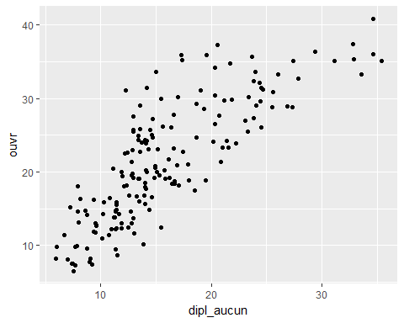

## Exercice 2

Faire un nuage de points croisant le pourcentage de sans diplôme et le pourcentage d’ouvriers, avec les points en rouge et de transparence 0.2.

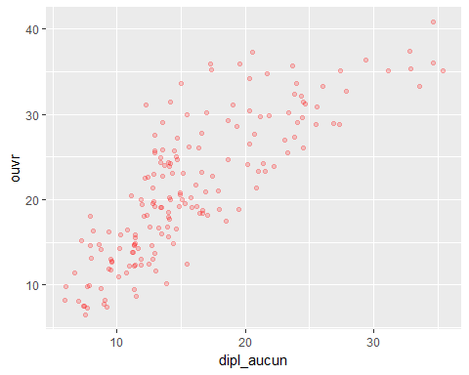

## Exercice 3

Représenter la répartition du pourcentage de propriétaires(proprio) selon la taille de la commune en 5 classes (variable pop_cl) sous forme de boîtes à moustache.

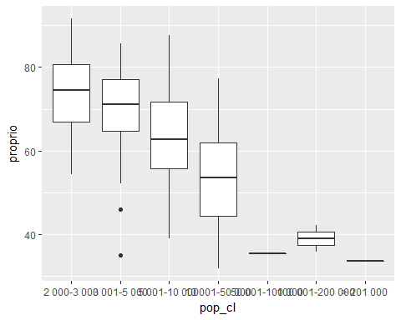

## Exercice 4

Représenter la répartition du nombre de communes selon la taille de la commune en 5 classes sous la forme d’un diagramme en bâtons.

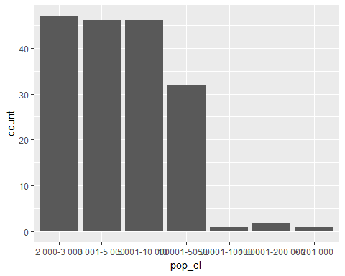

## Exercice 5

Faire un nuage de points croisant le pourcentage de sans diplôme et le pourcentage d’ouvriers. Faire varier la couleur selon le département et la taille selon la population totale. Mettre une transparence de 0.5.

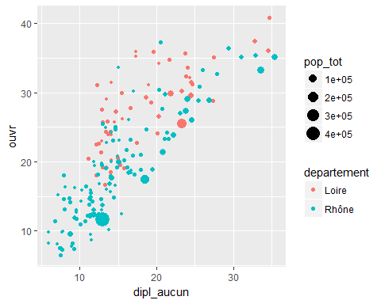

## Exercice 6

Représenter la répartition du nombre de communes selon la taille de la commune en 5 classes sous forme de diagramme en bâtons, avec une couleur différente selon le département.

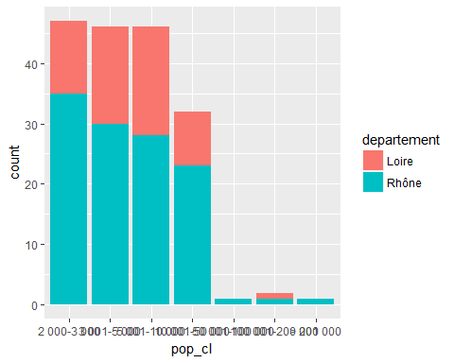

Faire varier la valeur du paramètre position pour afficher les barres les unes à côté des autres

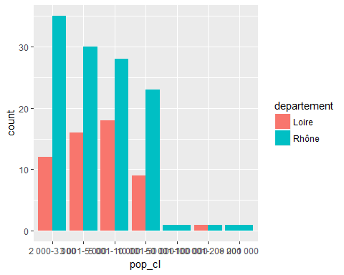

Faire varier la valeur du paramètre position pour afficher les barres en pourcentage de répartition toujours = 100%

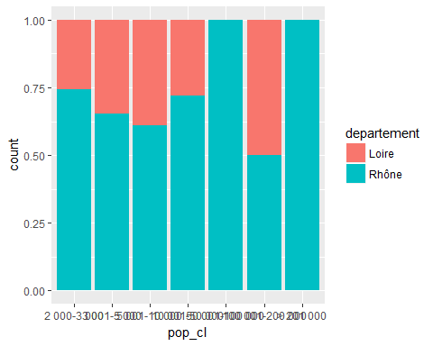

## Exercice 7

Faire le nuage de points du pourcentage de cadres (cadres) par le pourcentage de diplômés du supérieur (dipl_sup. Représenter ce nuage par deux graphiques différents selon le département en utilisant facet_grid.

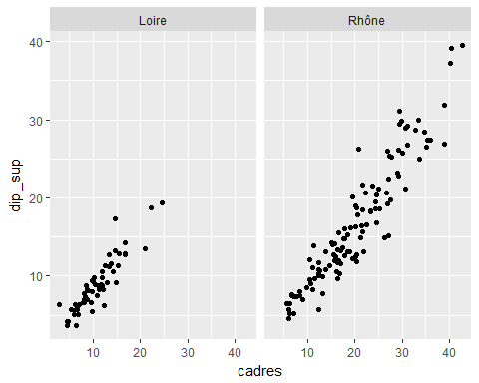

## Exercice8

Faire le nuage de points croisant pourcentage de chômeurs (chom) et pourcentage de sans diplôme. Y ajouter les noms des communes correspondant, en rouge et en taille 2.5 :

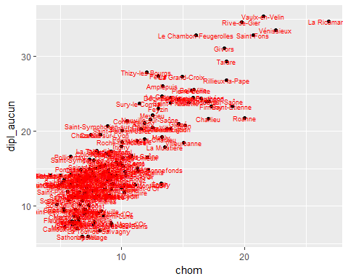

## Exercice 9

Dans le graphique précédent, n’afficher que le nom des communes ayant plus de 15% de chômage. (et appliquer une transparence de 0.2 pour les points)

